Дети должны жить в мире красоты, игры, сказки, музыки,
рисунка, фантазии, творчества».
В. Сухомлинский.

Для развития музыкальных способностей и творчества необходимо привлекать музыкальный проект – детский мюзикл.
Мюзикл – это музыкально-сценическое произведение, в котором переплетаются диалоги, песни, музыка и важную роль играет хореография. Этот жанр – яркий, современный – не может оставить равнодушным ни взрослого, на ребёнка. Это всегда яркое зрелище, где много красоты и радости. Для детей участие в музыкальных спектаклях – это уникальная возможность реализовать сразу все свои творческие способности. Одновременно можно и петь, и танцевать, и играть! А ещё, выступать в прекрасных ярких костюмах, играть на красивой сцене с современными декорациями и спецэффектами!
Когда дети участвуют сами в создании мюзикла, они полноправные участники, актёры, представление превращается в целый мир, в котором живёт ребёнок. Сюжет для постановки детского мюзикла мы берём из сказок.
Сказка близка и понятна ребёнку, глубоко лежит в его природе, потому что связана с игрой. Волшебство, превращения очаровывают его. А мюзикл соединяет и сказку, и музыку, и театрализацию.
В процессе подготовки детского мюзикла используются различные виды музыкальной деятельности, тем самым не нарушается основная структура музыкального занятия. Но принципиально главным отличием мюзикла от классического музыкального занятия является развитие музыкального детского творчества, что является важнейшим фактором в формировании личности ребёнка.
При постановке мюзикла ведётся работа с детьми в трёх направлениях:
Музыкальное направление, включающее в себя вокально-хоровые занятия:
♫ постановка и развитие детского певческого голоса;
♫ формирование вокально-исполнительных умений;
♫ подготовка вокального репертуара;
♫ разучивание и освоение вокальных партий;
♫ формирование певческого дыхания, интонации, дикции и т.д.

Театральное направление: сценическое и актёрское мастерство:
♫ развитие творческого воображения, фантазии;
♫ распределение внимания;
♫ раскрепощение ребёнка;
♫ развитие речевого аппарата, выработка классического произношения
звуков;
♫ образность и эмоциональность подачи текста;
♫ культура поведения на сцене и т. д.
Танцевальное направление:
♫ формирование чувства ритма;
♫ навыки исполнения основных танцев, движений, фигур;
♫ постановка корпуса, рук, головы, ног (управление собственным телом).

Прежде чем начать разучивать мюзикл, ребятам был показан не только мультфильм, но и фрагмент настоящего спектакля. Это вызвало огромный интерес: дети, не отрываясь, смотрели на профессиональных артистов, их пластику, мимику, жесты. Сразу стало понятно – это будет интересно не только педагогу, но и детям!
При работе над спектаклем особое внимание уделялось одной из основных составляющих жанра – движению с одновременным исполнением песен. Песни персонажей мы подобрали удобные в исполнении и разучивании, с учётом особенностей и возможностей детского голоса.
Работа над пластикой и хореографией велась поэтапно.
На первых занятиях мы с детьми превращаемся то в одного героя, то другого, вспоминаем их повадки, поведение. Для каждого персонажа подбирается музыка в жанре, соответствующем его характеру. Некоторые элементы рождались в процессе совместной импровизации, причем дети многое могут подсказать сами.
Большое значение для успеха мюзикла имеет правильный выбор исполнителей. На начальном этапе песни и танцы можно разучивать со всеми детьми. Уже в процессе работы становится ясно, кому какие роли можно доверить. В мюзикле каждый ребёнок солист, не важно, какую роль он играет. В мюзикле нет главных и второстепенных ролей. Потому что каждый персонаж мюзикла это весомая, выразительная музыкальная и театральная линия.
Интересно привлечение к участию в мюзикле взрослых ( педагогов или родителей).
Использование музыкальных произведений способствует расширению эмоционального словаря ребёнка. Значимость выражения эмоциональных проявлений через движение состоит в том, что начинается знакомство с собственными эмоциями, их принятие, а также развитие способности переживать собственные чувства и принимать их у других. Как известно, человек запоминает наиболее эмоционально окрашенные моменты своей жизни. Использование музыки в детской практике благотворно отражается на развитии памяти ребёнка. Также важно отметить позитивный игровой настрой, который возникает в мюзикле, дети более активно принимают участие в мероприятиях, связанных с игрой, захватывающей деятельностью.
Также стоит отметить, что в процессе подготовки к мюзиклу развивается и совершенствуется мастерство педагога, что соответствует требованиям профессионального стандарта педагога.
Немаловажную роль в формировании творческих способностей играют воспитатели, в частности и музыкальный руководитель.

Муниципальное казенное дошкольное образовательное учреждение №10
«Детский сад комбинированного вида г. Никольское»

Ленинградская область, Тосненский район

Проект
«В гостях у сказки»
Мюзикл
«Волшебник Изумрудного города»
по мотивам сказки Александра Волкова

Выполнила:
музыкальный руководитель
Тарасова Л. В.
Тип проекта: Творческий, долгосрочный, групповой.
Участники проекта: Дети и воспитатели подготовительной к школе группы «Чебурашка» и «Берёзка», музыкальный руководитель, родители воспитанников, творческая группа детского сада.
Цель: Приобщение детей к театральному искусству, совершенствование всестороннего развития у детей артистических способностей через театрализованную деятельность, развитие творческих способностей детей.
Развитие умений у детей взаимодействовать в творческом музыкально-игровом общении.
Время реализации проекта: март – апрель 2021года.
Задачи:
Образовательные:

♪ Учить детей передавать в движении характер танца, выражать свои
чувства, своевременно включаться в драматизацию.
♪ Продолжать учить детей коллективно и согласованно взаимодействовать, проявляя свою индивидуальность.
♪ Продолжать формировать навыки выразительного пения.
♪ Закрепить понятие, что музыка очень важное средство выразительности,
т. к. помогает лучше понять образ героев.

Развивающие:

♪ Совершенствовать интонационную выразительность речи при передачи образов героев.
♪ Поощрять творчество, фантазию, индивидуальность детей.
♪ Совершенствовать исполнительское мастерство, выразительность (мимика, жесты, движения, голос).

Воспитательные:

♪ Воспитывать вежливость в обращении с партнёрами по
театрализованной игре, танцу.
♪ Формировать умение согласовывать свои действия с действием
партнёров, развивать коммуникативные навыки.
♪ Способствовать объединению детей в совместной деятельности.

Этапы реализации проекта
№ | виды | сроки | содержание
1. | подготовительный | март | - Беседы на тему:  ♪«Знакомство с театром»;  ♪«Правила поведения в театре»;  ♪«Театральные профессии».  2. Знакомство с творчеством Александра Волкова: чтение сказки «Волшебник Изумрудного города», просмотр мультфильма «Изумрудный город».  3. Подбор литературного и музыкального материала.  4. Разработка сценария к мюзиклу «Волшебник Изумрудного города».
2. | организационный | апрель | - Организация выставки:  «Мой сказочный герой».  2. Изготовление афиши: «Приглашение на премьеру».  3. Изготовление и распространение пригласительных билетов.
3. | формирующий | апрель | - Проведение занятий с детьми и творческой группой детского сада.  2. Изготовление костюмов и декораций.  - Работа над этюдами (обыгрывание небольших сцен, с собственным видением характеров героев).  4. Организация совместной генеральной репетиции.
4. | итоговый | 22 апреля | - Премьера мюзикла  «Волшебник Изумрудного города»

Подбор музыкального материала
- Танец Жевунов (музыка В. Сухова, слова М. Доброй)
- Танец Маков (музыка А. Морсина, описание движений: Л. Тарасовой)
- Танец Летучих обезьян (музыка А. Морсина,
описание движений: Л. Тарасовой)
4. Песня «Мы в город Изумрудный...» (музыка И. Ефремова,
слова И. Токмаковой)
5. Песня Страшилы (музыка И. Ефремова, слова И. Токмаковой)
6. Песня Железного Дровосека (музыка И. Ефремова,
слова И. Токмаковой)
7. Песня Трусливого Льва (музыка И. Ефремова, слова И. Токмаковой)
8. Песня Людоеда (музыка И. Ефремова, слова И. Токмаковой)
9. Песня Бастинды (музыка И. Космачева, слова Л. Дербенева)
10.Песня Гудвина (музыка И. Космачева, слова Л. Дербенева)
11. Песня «Сказки гуляют по свету» (музыка Е. Птичкина,
слова М. Пляцковского)

Сценарий
Мюзикла
«Волшебник Изумрудного города»

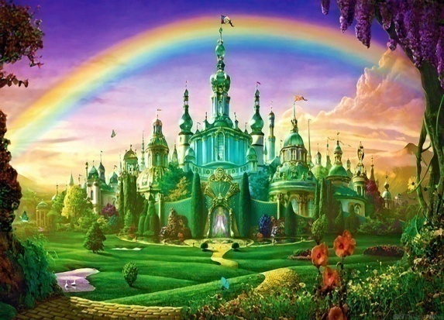

Действующие лица:
Взрослые:
Ведущий, Людоед, Бастинда, Гудвин
Дети:
Элли
Тотошка
Железный Дровосек
Страшила
Трусливый Лев
Жевуны - жители Голубой страны
Летучие Обезьяны
Цветы – Маки

Занавес закрыт
Под музыку выходит Ведущий
Вед – Кто там в двери к нам стучится?
Сказка в гости к нам стремится.
Чудеса случаются…
Сказка начинается…
Приготовьте ушки,
Приготовьте глазки.
Вы сейчас увидите
Волшебную сказку.
Чудеса сюда придут,
Интересно будет тут.

Фонограмма «Шум ветра»
(Ведущий заслоняется от порыва ветра)
Вед – Дует ветер – великан,
Он зовётся ураган.
Он силён, как сто слонов –
Всё сломать, снести готов!
Ураган рукой могучей
Дом сломал и бросил в тучи!
Вот летит по небу дом!
(показывает рукой вверх и прикладывает руку ко лбу)
Неужели люди в нём?
(схватившись за голову, Ведущий убегает)

Открывается занавес
Кружась и размахивая руками появляется Элли и Тотошка
(На экране кружится домик в вихре)
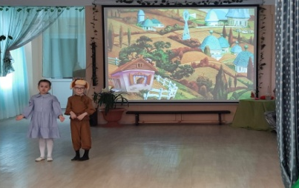 Элли – Сидела дома, книжку я читала,
С работы маму с папой поджидала.
Вдруг, дом взлетел, как будто самолёт,
Попали мы с Тотошкой в переплёт!

Тотошка – Гав, гав! Куда нас дом летающий принёс?
Гав, Гав! Вот в чём вопрос!

Элли – Ты говоришь? Не верю чудесам!

Тотошка – Я говорю, хотя, не верю сам!
Выбегают Жевуны – жители голубой страны
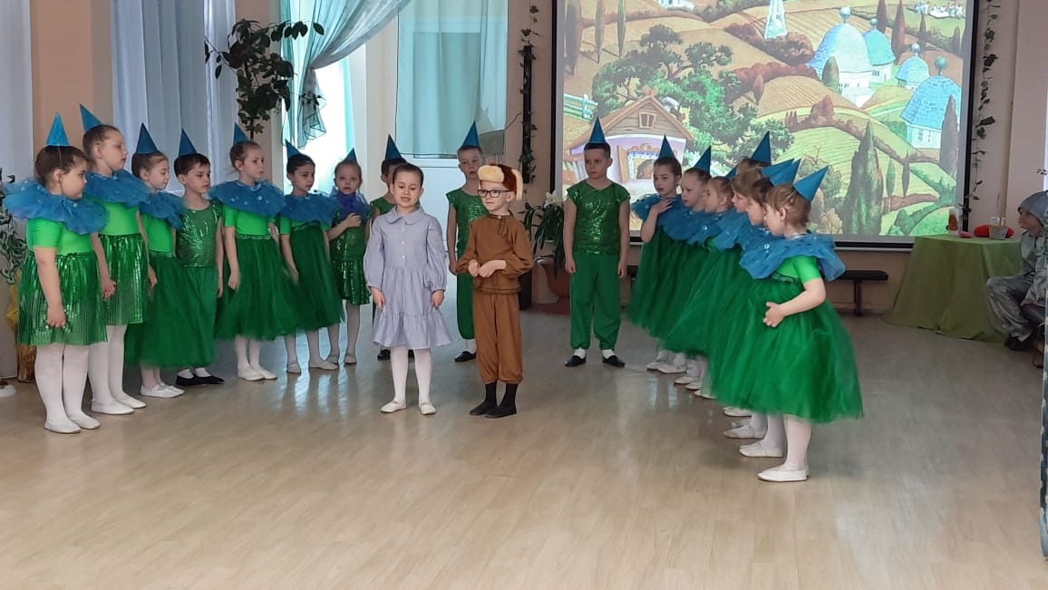

Элли (обращаясь к Жевунам) – Где мы, скажите?
Может быть, во сне?

Жевун 1 – Нет, не во сне.
Вы в сказочной стране!

Жевун 2 - Как вас зовут?
Узнать бы мы хотели!

Тотошка – Тотошка я!
Элли – Меня зовите Элли!

Жевун 3 – А ураган устроила Гингема,
Ведь для Колдуньи это не проблема!

Жевун 4 - Но, только сил своих не рассчитала,
Да и сама нечаянно пропала!

Жевун 5 – А вот эти башмачки (показывает)
Гингема строго охраняла
И никому не доверяла!
Жевун 6 - Они красивы, спору нет,
Но в них скрыт большой секрет!
Жевун 7 - Они волшебные.
Никто не знает тайны башмачков,
Только Гингема, но она
С собою тайну унесла.

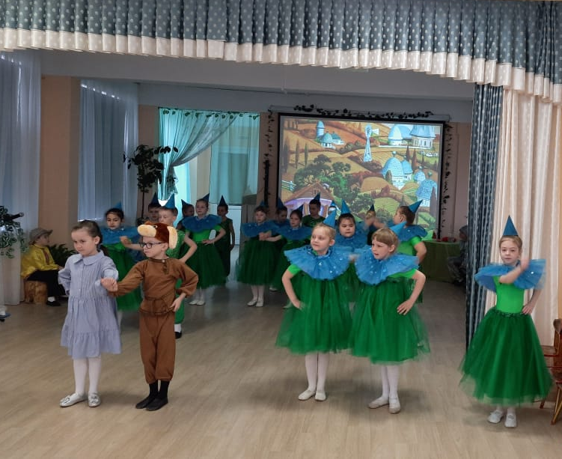Танец Жевунов

Элли – Как я домой обратно полечу?
Я оставаться вовсе не хочу!

Жевун 8 – Идите прямо, путь совсем не трудный,
Он приведёт вас в город Изумрудный.

Жевун 9 - Живёт в нём Гудвин, грозный и ужасный,
Но, для гостей ни сколько не опасный.

Жевун 8 – Волшебник Гудвин может всё на свете!
Он вас домой отправит… На ракете!

Жевун 10 – Не на ракете, а на самокате…
А может быть, морской подарит катер!

Жевун 11 – А может изумрудный вертолёт?
Так что, скорее двигайтесь вперёд!
(Жевуны машут рукой Элли и Тотошке)

Элли и Тотошка шагают, исполняя песню
«Мы в город Изумрудный идём дорогой трудной»
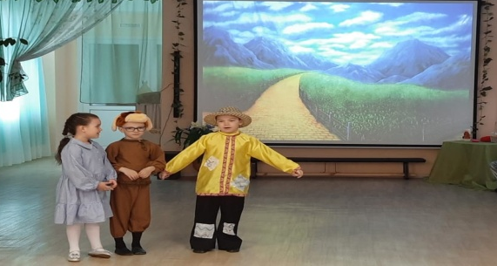
(на экране появляется Огород)
Выходит Страшила
Страшила – Круглый год я на природе,
Я стою один…где я стою? Забыл!

Тотошка – На огороде!

Страшила – Да! На огороде…У меня в заплатках балахон,
Целый день гуляю я,
Кого я пугаю?... забыл!

Тотошка – Ворон!

Страшила – Кыш! Кыш! Кыш!
Ну, конечно же ворон!
Эх, пустая голова!
Я всегда забываю…Эти как их?

Элли – Слова!

Страшила - А куда вы идете, друзья?
Может, с вами отправлюсь и я?

Элли - В Изумрудный идем городок,
Чтоб Великий волшебник помог
Нам вернуться к папе и маме.
Мы не сделаем этого сами.

Страшила - Значит с вами мне по пути,
Очень надо туда мне пойти.
Забываю я всё неспроста,
В голове у меня пустота. 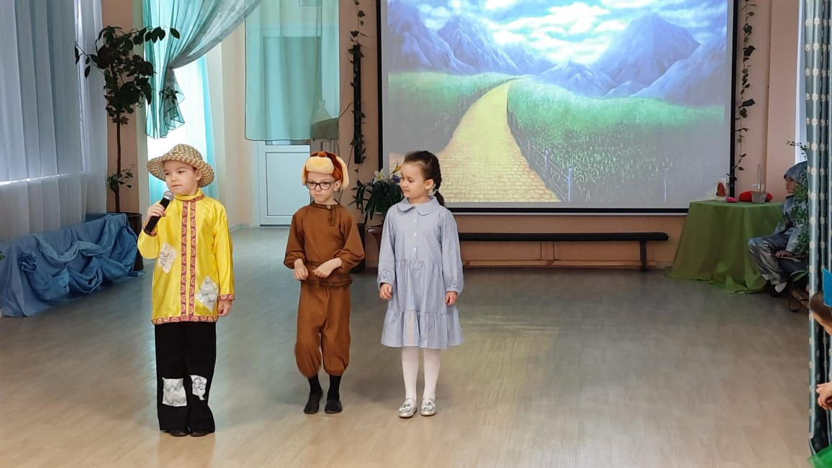
Я скажу: « Чародей помогите! Дайте мне эти.. .как их?»
Тотошка - Мозги!
Страшила - Да! И правда мне нужны мозги!
Шагом марш! Все с левой ноги!

Элли, Тотошка и Страшила шагают, исполняя песню
«Мы в город Изумрудный идём дорогой трудной»
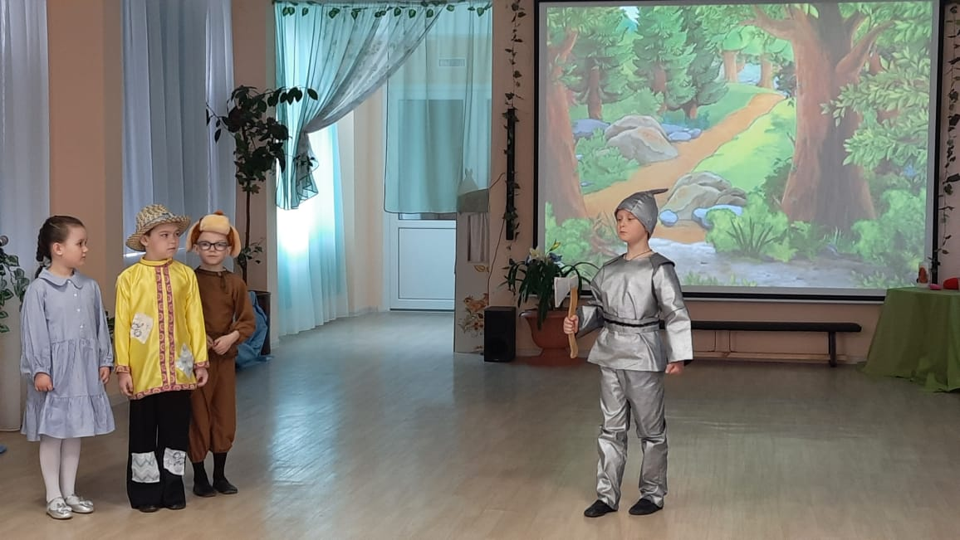
(на экране появляется лес)
Выходит Железный Дровосек

Дровосек - Под дождь попал я и весь заржавел,
Дров нарубить сегодня не успел!
Никак теперь до дома не дойду,
В лесу дремучем верно пропаду!

Страшила - Друзья! Негоже нам стоять в сторонке,
Его должны мы смазать из.. из…
Элли - Из масленки!
Герои подходят к Железному Дровосеку и из масленки смазывают суставы на руках и на ногах.
Дровосек с удовольствием потягивается, разминает суставы
Дровосек – Ах, как я двигаюсь легко и гладко!
Какой ты умный, человек в заплатках!

Страшила - Помочь я рад. Меня зовут Страшила,
Мозги бы мне - вот тут была бы сила!

Дровосек - Благодарил бы вас я так сердечно,
Вы поступили очень человечно!
Поступок ваш и добрый и полезный…
Но сердца нет в груди моей железной! (начинает плакать)

Страшила - Не плачь, а то ржаветь начнешь опять.
Волшебник Гудвин сердце может дать!

Элли - Идем все вместе, вот кирпичная дорожка…
Страшила, Дровосек, я - Элли и Тотошка!
(на экране появляется дорожка из кирпича, а вдали логово Людоеда)

Элли, Тотошка, Страшила и Железный Дровосек шагают,
исполняя песню
«Мы в город Изумрудный идём дорогой трудной»

Элли – Немного устала, отдохнём,
А потом и дальше, с новыми силами пойдём…
(Герои располагаются на привал)

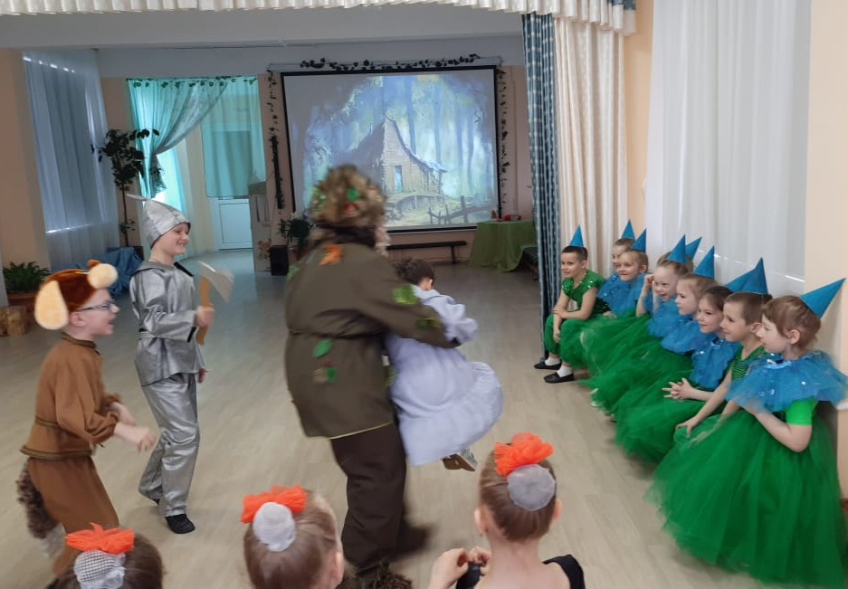
Выходит Людоед, поёт свою песню
и пытается увести Элли за собой
(Тотошка лает на Людоеда, Дровосек размахивает топором, Страшила размахивает руками, и все вместе прогоняют Людоеда,
освободив при этом Элли)
Элли – Спасибо, вам, друзья,
Что спасли от Людоеда меня…

Друзья под музыку идут дальше
(на экране появляется пустыня)
Выходит Трусливый Лев (пытается нападать)
(Тотошка лает на Льва)

Лев - Ой, боюсь, боюсь, боюсь!
Ой, от страха я трясусь!
Ой, на вас я не гляжу!
Ой, от ужаса дрожу!

Страшила (удивленно) - Бывает всякое в природе,
Ведь это лев, я не ошибся вроде?

Элли - Да, это Лев, но только он трусливый.

Лев - Ну почему такой я не счастливый?
Должны бояться все меня,
А я боюсь всех, как огня!
Я сильный Лев, я Царь зверей!
Ну как же, сделаться храбрей?

Дровосек - Как жалко мне Царя зверей,
Пойдем же с нами поскорей! (обращается ко Льву)

Страшила - И никогда не надо унывать!
Великий Гудвин смелость может дать!

Элли, Тотошка, Страшила, Железный Дровосек
и Трусливый Лев шагают, исполняя песню
«Мы в город Изумрудный идём дорогой трудной»

(на экране появляется поле цветов)
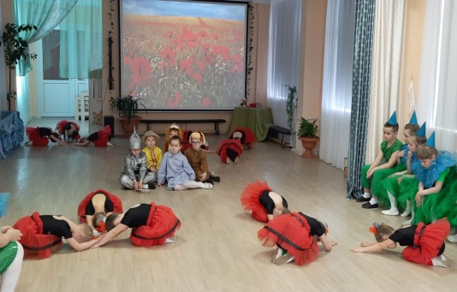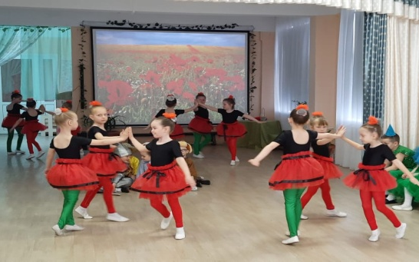
Танец Цветов
Цветок 1 - Зачем, ах, зачем тревоги…
Грозит беспокойным беда…
Зачем, ах, зачем дороги…
Они не ведут никуда…
(Элли, Тотошка и Лев «засыпают»)

Страшила – Да мы тут все заснём!..
Дровосек – Заснём, и не проснёмся?

Цветок 2 – Отдохни…
Цветок 3 – Отдохни…
Цветок 4 – Отдохни…
(Дровосек и Страшила переносят Элли, Тотошку и Льва
подальше от поля с цветами)

Страшила – Мы не будем унывать!
Надо дальше нам шагать!
Друзья идут дальше
Танец Летучих Обезьян

Обезьяна 1 - Как и ветру- урагану
Нам близки любые страны!
Всех быстрее, всех проворней
Обезьяны!

Обезьяна 2 - Что желаешь, без усилий,
Всё поднимут наши крылья!

Обезьяна 3 - Сотни лет имеем дело
С колдовством и чудесами.
Что на завтра нам прикажут,
Верите, не знаем сами!

Обезьяна 4 - Если все возьмем по камню,
Можем город мы построить.
Даже очень грозной силе,
Трудно будет с нами спорить!

Появляется Бастинда, поёт песню

Бастинда - Тучи, тучи, тучи, тучи,
Обезьян моих летучих,
Я, Бастинда, вас зову!
Быстрый, страшный и могучий,
Мой отряд солдат летучих!
Хватайте их - врагов моих! (указывает на путников)
Хватайте их, таких сяких!

Обезьяна 5 - Вот они, лови скорее!
Братцы! Вот они, злодеи!

(Обезьяны ловят Элли, Тотошку, Страшилу, Дровосека
и связывают их верёвкой)
Лев прячется

Бастинда - Девчонка, виновата ты не мало!
В том, что сестра Гингема вдруг пропала!
Я никуда теперь вас не пущу.
И за свою сестрицу отомщу!
Ведите всех, а главное девицу!
В подземный мрак, в ужасную темницу!
(Обезьяны тащат героев, те упираются)
Элли - Постойте! Я ни в чем не провинилась,
Я тут случайно очутилась!
Сама Колдунья, не жалея сил,
Раздула ураган, и он ее сгубил!

Бастинда - Я эти глупости и слушать не хочу,
Вас все равно в темницу заточу!

Лев, с рычанием бросается на Обезьян и освобождает друзей

Лев - Ну, Обезьяны, кто из вас готов,
Когтей моих отведать и клыков?
Я - Царь зверей, и больше не дрожу!
Ох, я сейчас вам покажу!
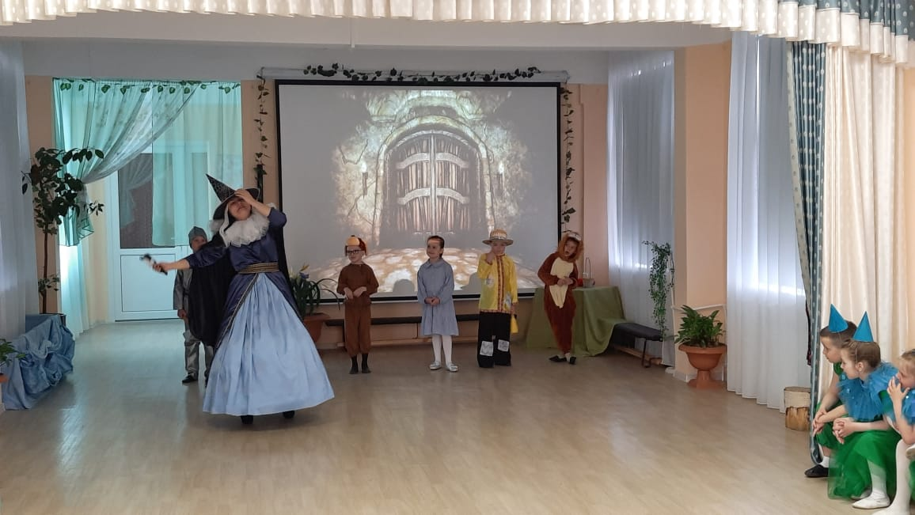
Лев рычит и прогоняет Летучих Обезьян
Бастинда хватает за руку Элли, Страшила достаёт бутылку с водой и брызгает на Бастинду
Бастинда - Как ты узнал! Беда, беда!
Не говорила никому и никогда,
Страшнее яда для меня вода!
Бастинда кружится на месте и исчезает (убегает)

Страшила (говорит Элли) - На башмачки внимательно взгляни,
Помнишь, Жевуны сказали, что волшебные они.
Ты эти туфельки скорее испытай:
Топни ножкой и желанье загадай!
(Элли надевает серебряные башмачки)
Элли - Друг друга за руки покрепче мы возьмем,
Вдруг, в Изумрудный город попадем?
(Герои берутся за руки, Элли топает)
Серебряные туфли, помогите!
Нас к Гудвину быстрее перенесите!
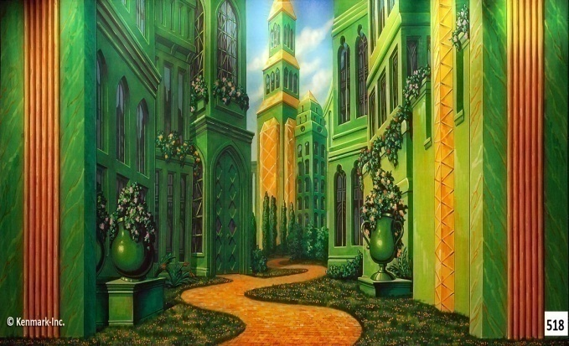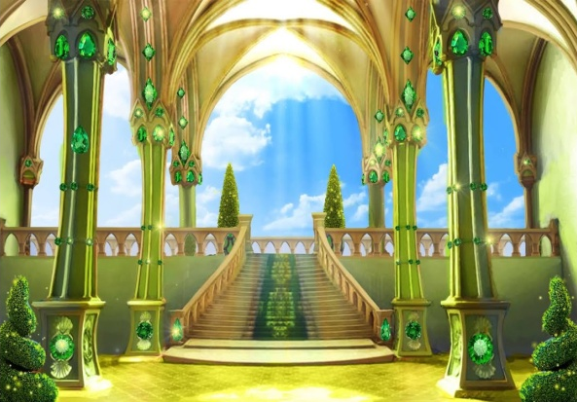
( Герои закрывают глаза, на экране появляется Изумрудный город)
Звучит волшебная музыка
на экране появляется голова:
Гудвин - Я Гудвин! Великий и ужасный!
Что привело вас в Город мой прекрасный?
Ко мне извольте подходить по одному,
И говорите четко, что к чему.
Выходит Страшила
Страшила - Великий Гудвин, помогите,
Страшила я, и мне нужны мозги!

Гудвин - Скажи, Страшила, сколько будет трижды два?

Страшила - Шесть.

Гудвин - Да у тебя в порядке голова.
Возьми, Страшила, свечу - тут не просто воск,
А самый умный, лучший в мире мозг!
(Страшила берет со стола свечу, кланяется)
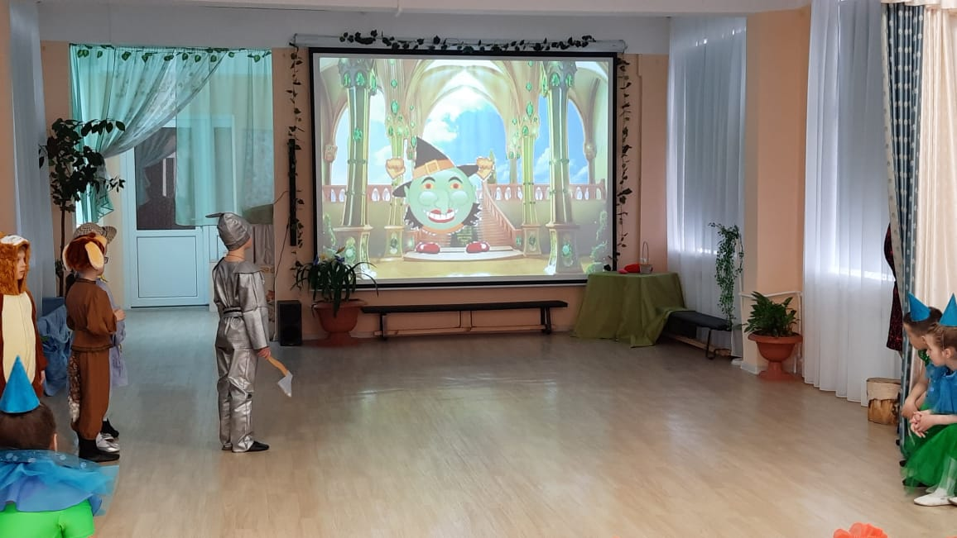
Выходит Железный Дровосек
Дровосек - Великий Гудвин, славный чародей!
Я всех люблю, животных людей.
Для добрых чувств, в груди открыта дверца.
Но там, внутри - увы, не бьется сердце.
на экране появляется другое изображение:
Гудвин - Какой же добрый и веселый человек,
Хоть и Железный этот Дровосек!
Пусть это сердце сделано из ткани,
Возьми, любить оно, во веки не устанет!
(Дровосек берёт со стола сердце, сделанное из ткани, кланяется)
Выходит Трусливый Лев
Лев – Я к вам пришёл с вопросом важным,
Хочу быть смелым и отважным.
Нельзя ли так поколдовать,
Чтоб львиной смелости мне дать?
На экране появляется другое изображение:
Элли – Он злой колдуньи не боялся…
Тотошка – Он с обезьянами сражался!
Дровосек – Бесстрашно он бросался в бой!
Страшила – Он царь зверей и наш герой!

Гудвин – Ну что ж, герой, тебя я пожалею:
Попей волшебный сок, и станешь ты смелее!!!

(Лев берёт со стола стакан с соком и выпивает его, кланяется)
Вдруг за ширмой слышится шум, Тотошка бросается за ширму, и оттуда выбегает Гудвин – Клоун
Тотошка – Вот он, волшебник ваш из сказки,
А это всё (показывает на экран) – раскрашенные маски!
Гудвин – Я – Гудвин, великий и ужасный!

Элли – Да ладно! Всё про это ясно!
Хотя, конечно, очень неприятно!
И, как домой попасть, мне не понятно!

Гудвин – На твой вопрос ответить очень просто!
Пусть не волшебник я, и маленького роста.
Но, знаю я, что может всё на свете,
Тот, у кого на ножках туфли эти!
(указывает на туфельки на ногах Элли)
Желание скажи погромче вслух.
Закрой глаза, и сосчитай до двух…

Элли – Друзья мои, я так привыкла к вам,
Но всё равно, пора уж по домам.
Я и Тотошка улетаем вдаль,
Мне расставаться с вами очень жаль.
Но, верю, в сказку снова попаду,
И вас, друзья, конечно же, найду.
Тебя, премудрый мой Страшила…
(Страшила подходит к Элли и обнимает её, жмёт Тотошке лапу)
Тебя, Железный Дровосек, добрейший, милый…
(Железный Дровосек подходит к Элли и обнимает её и Тотошку)
Тебе, мой смелый Лев, такой шикарный…
(Трусливый Лев подходит к Элли и жмёт ей руку, Тотошке лапу)
И вам, я тоже, Гудвин, благодарна…
(Элли кланяется Гудвину, Гудвин кланяется Элли и обнимает Тотошку)

Все зажмуриваются и Элли громко произносит желание:
Элли – Хочу домой немедленно! Раз! Два!
Тотошка – Ой! У меня кружится голова!
на экране появляется домашняя обстановка
(Все герои машут вслед Элли и Тотошке)

Элли – Ну вот и дома мы с тобой, Тотошка!
Тотошка – Гав! Гав!
Элли – И дом на месте! Вот моё окошко…
Но, говорить не можешь ты, вот огорченье!
(Элли гладит Тотошку)
Пожалуй, я продолжу чтенье…
(Элли садится читать возле окна)
Звучит музыка, все герои выходят в зал
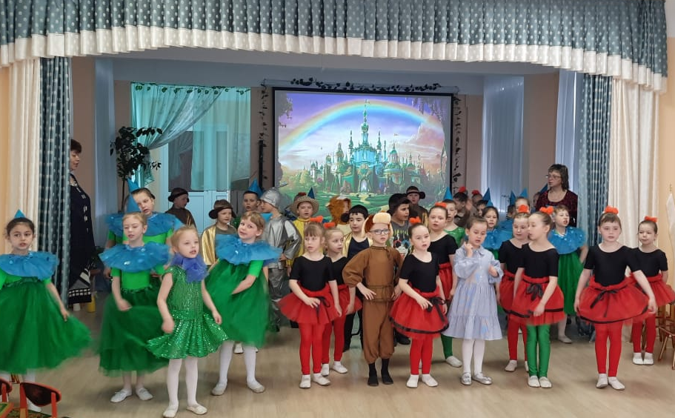
Ребёнок – В мире много сказок,
Грустных и смешных.
И прожить на свете
Нам нельзя без них!
Пусть герои сказок
Дарят нам тепло,
Пусть добро навеки
Побеждает зло.
Дети исполняют песню «Сказки гуляют по свету»

2 этап реализации проекта:
Организационный (апрель)
- Выставка на тему: «Мой сказочный герой»

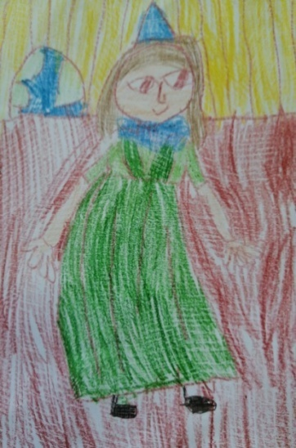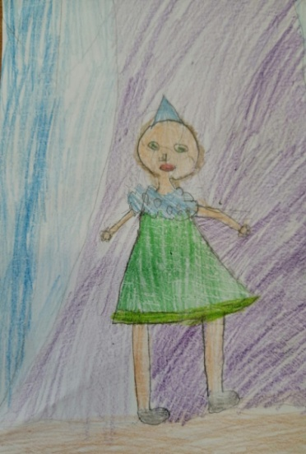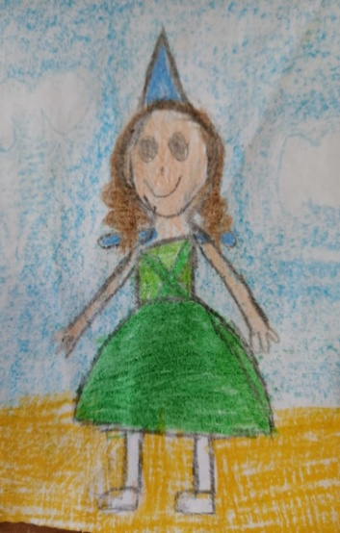

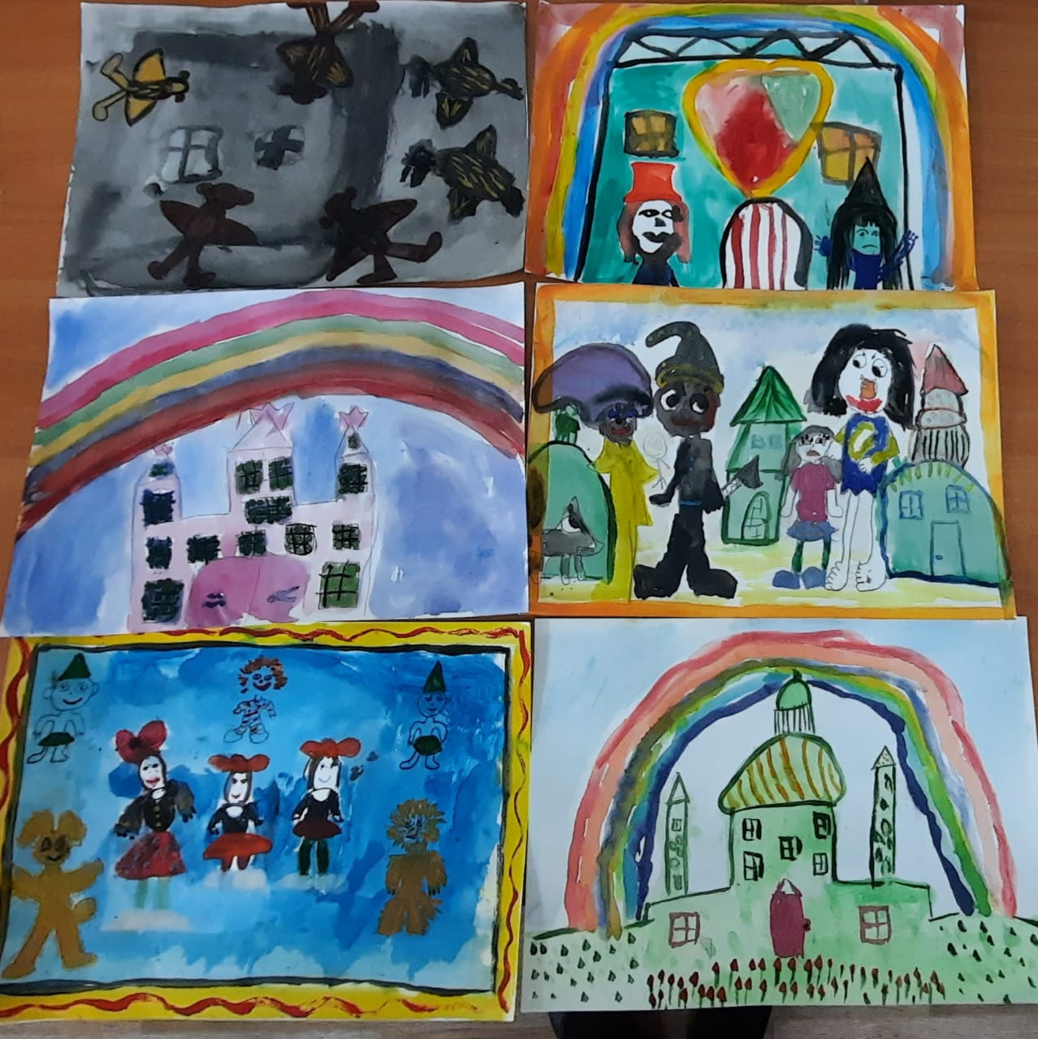

2. Изготовление афиши: «Приглашение на премьеру»

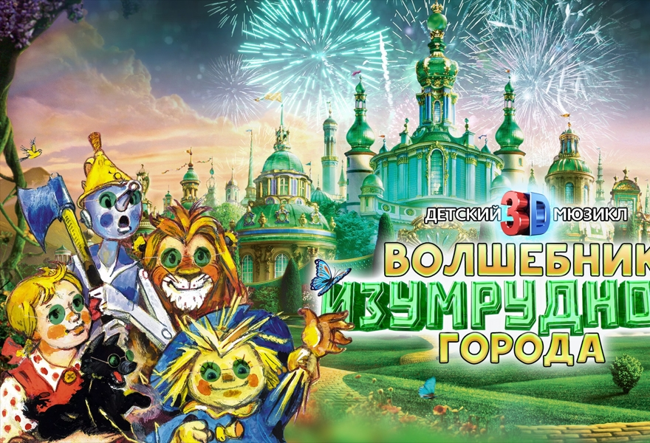
3.Изготовление и распространение пригласительных билетов

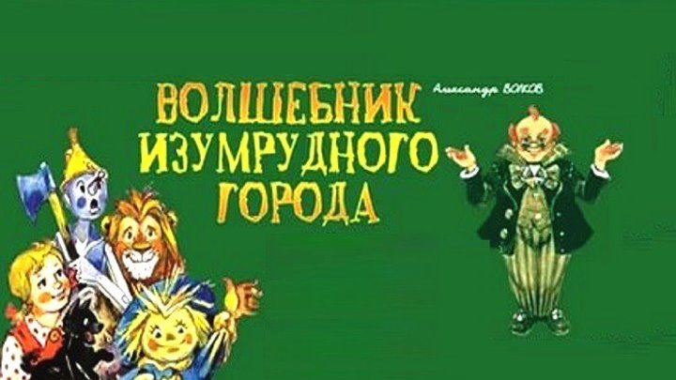
3 этап реализации проекта:
Формирующий (апрель)
- Проведение занятий с детьми и творческой группой детского сада:
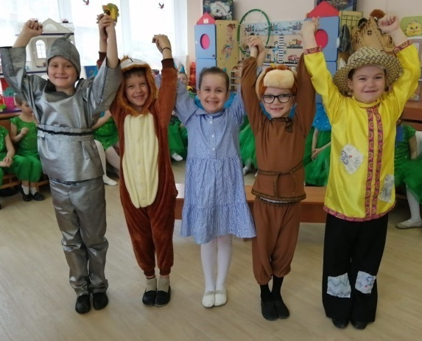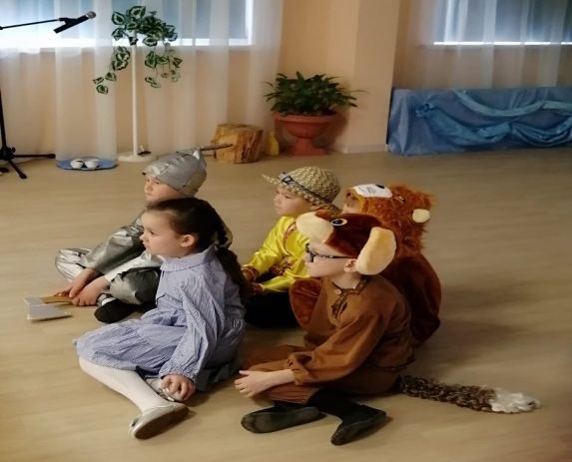
«Песня каждого героя» «Определи характер героя»

- Изготовление костюмов:

Жевуны, Людоед Бастинда, Маки Обезьяны, Гудвин

3.Изготовление декораций
Интерактивные декорации на экране:

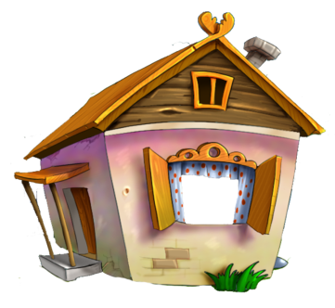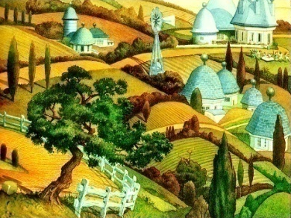
Домик Элли Ураган Голубая страна
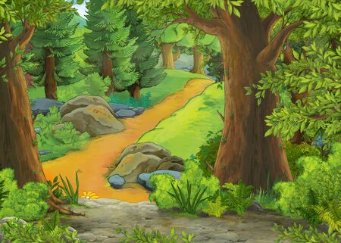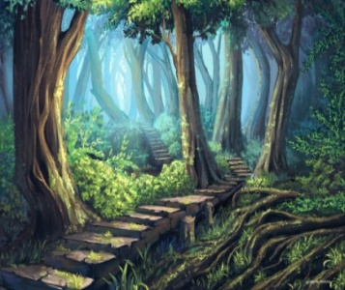
Дорога из желтого кирпича Лес
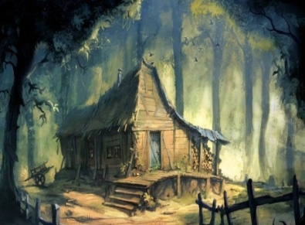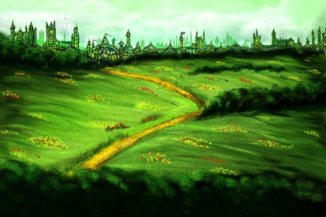
Логово Людоеда Маковое поле
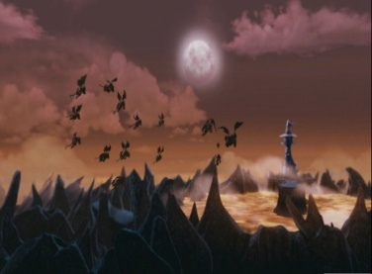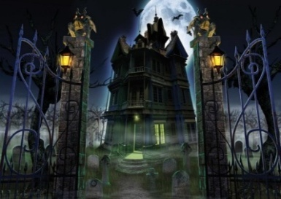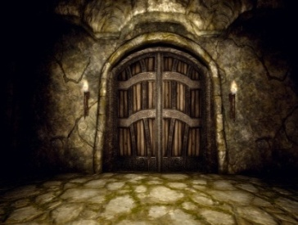
Летучие Обезьяны Замок Бастинды

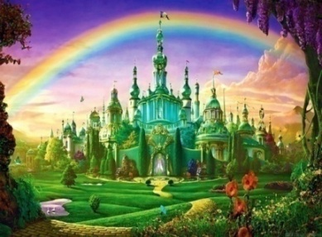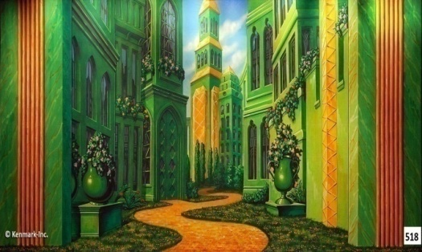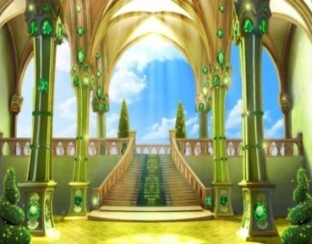
Изумрудный город

- Работа над этюдами
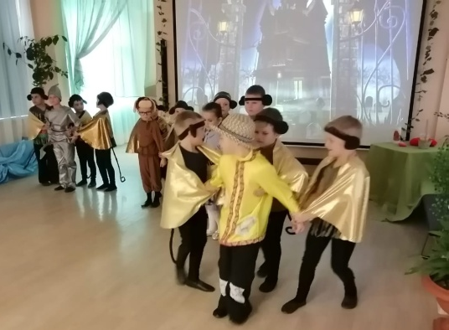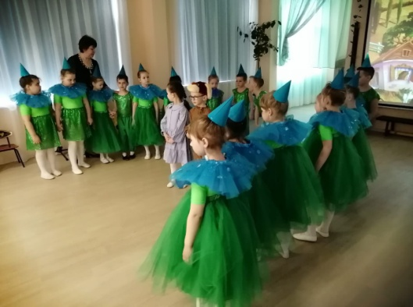
«В замке Бастинды» «В голубой стране»

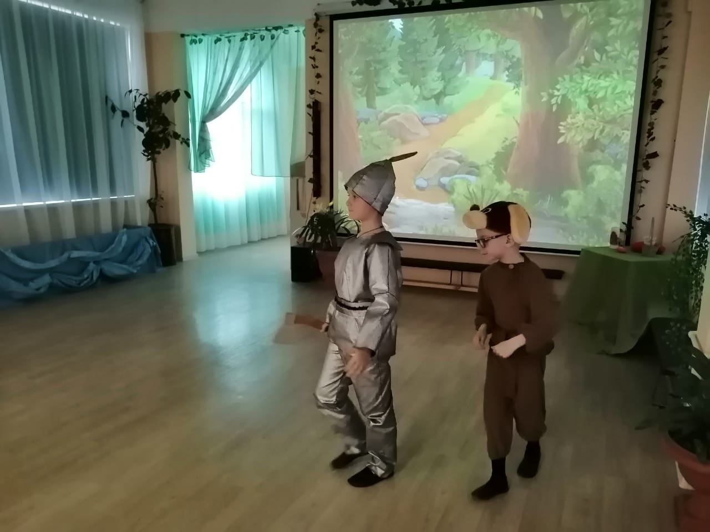
«Спасение» «В лесу»

4 этап реализации проекта:
Итоговый (22 апреля)
Премьера мюзикла
«Волшебник Изумрудного города»

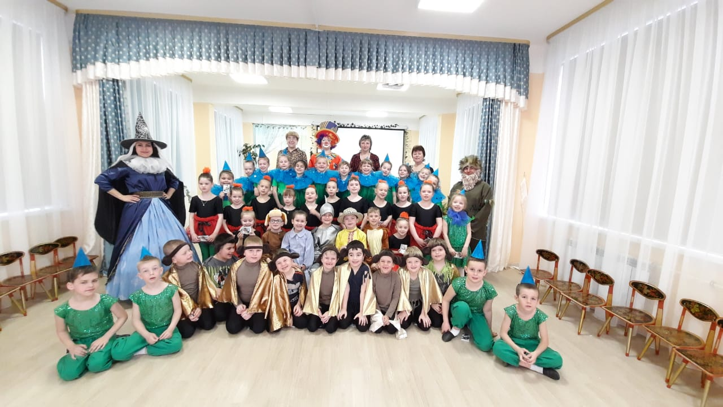

Формы реализации проекта:
- Выступление перед родителями,
съемка видеофильма.
2. Выступление перед детьми детского сада.
3. Обмен опытом на дистанционных конкурсах.

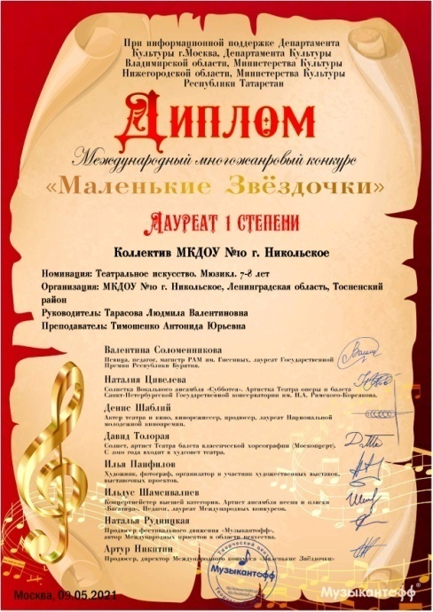

Предполагаемый результат:
- Обогащение музыкальных впечатлений детей.
- Доставленная детям радость и полученное удовольствие от представления.
- Родители и воспитатели активно вовлечены в совместную с детьми творческую деятельность.

